防範一氧化碳中毒
瓦斯燃燒通風好，生命安全才可保 | 熱水器應由合格技術士安裝
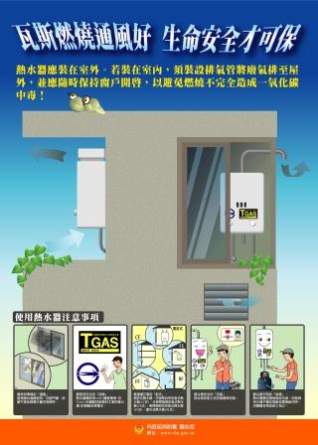 | 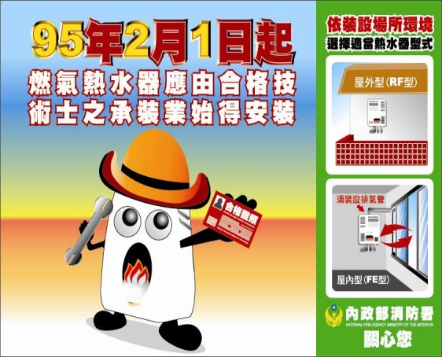
使用瓦斯器具時保持室內通風 | 打開門窗一氧化碳跑光
 | 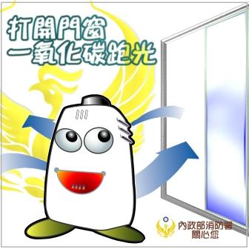
保持居家環境通風，以避免一氧化碳中毒 | 再冷也要打開生命之窗
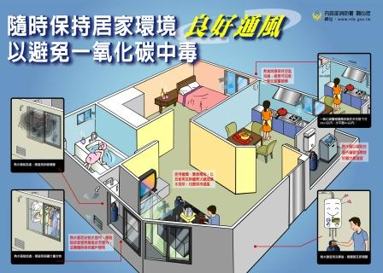 | 
熱水器應由僱用合格技術士之承裝業安裝 | 風再強雨再大天再冷也要防範一氧化碳中毒
 |  | 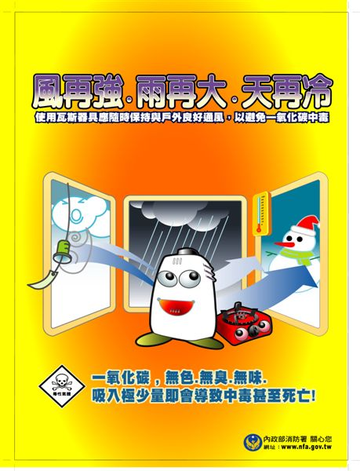
瓦斯沒有毒鋼瓶篇 |  | 瓦斯沒有毒浴室篇
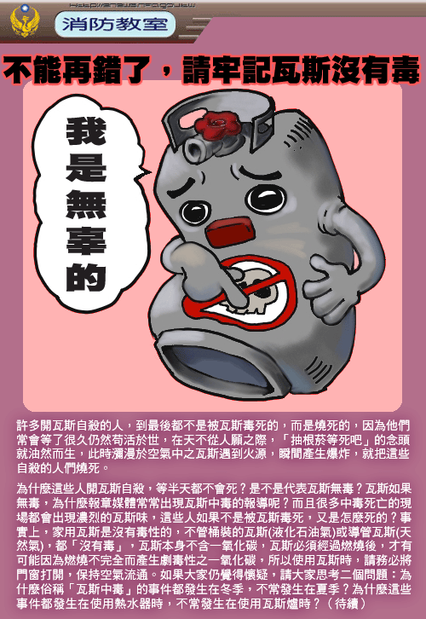 |  | 